

ACTIVIDADES: GIRAR Y ROTAR FIGURAS

Observa estas imágenes:
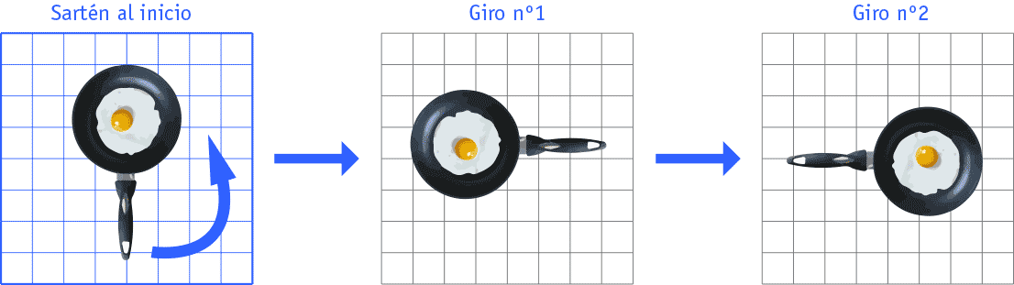
Representan un sartén visto desde arriba y girado en sentido que indica la flecha (sentido antihorario).

El cocinero giró el sartén en cada caso:
- ¿Media vuelta o medio giro?

- ¿Un cuarto de vuelta?

- ¿Tres cuartos de vuelta?

- ¿Qué crees tú?

Escribe bajo cada imagen cuánto giró respecto al anterior.

- La taza se cayó y Francisca la giró para que quede como en la segunda imagen ¿Cuánto giró?
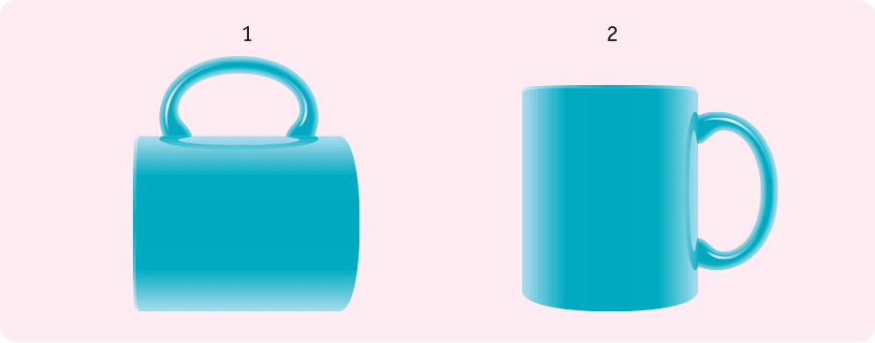

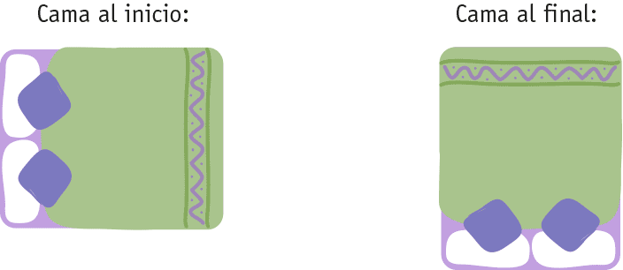
- Aquí se muestra una cama desde arriba, ¿Cuánto se giró?

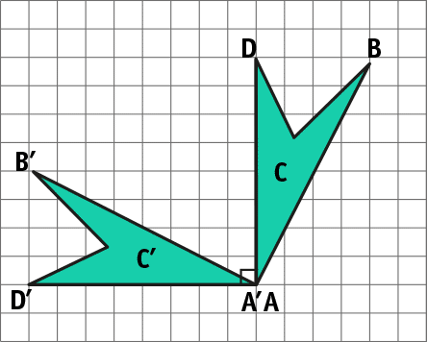
- Aquí se rotó cada punto del cuadrilátero ABCD en 90º , tomando como centro el punto A y con sentido antihorario.
Piensa que esto corresponde a un cuarto de giro o un cuarto de vuelta.
Observa que se obtienen los puntos A',B',C'D' en la nueva figura:

- Rota las siguientes figuras en el sentido antihorario en los grados que se indica y considerando el punto señalado.
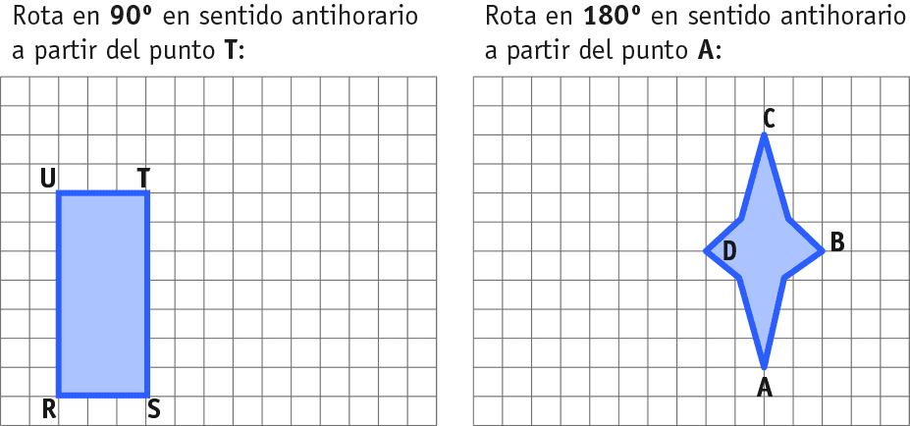



Elaborado por: Fundación Gabriel & Mary Mustakis
Imágenes y texto modificado por: Ministerio de Educación de Chile

